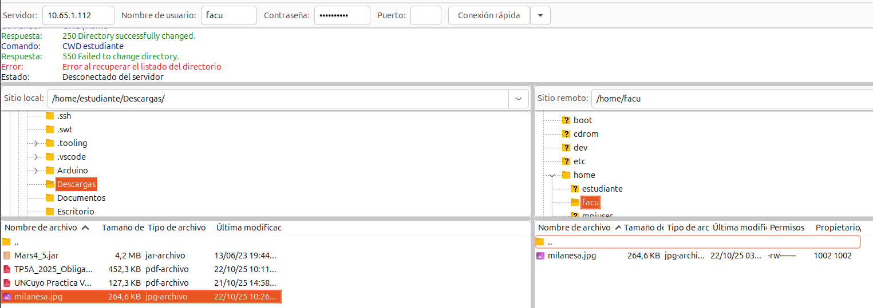
.
2.4 ) En FTP se pueden ver los datos intercambiados entre cliente y servidor.

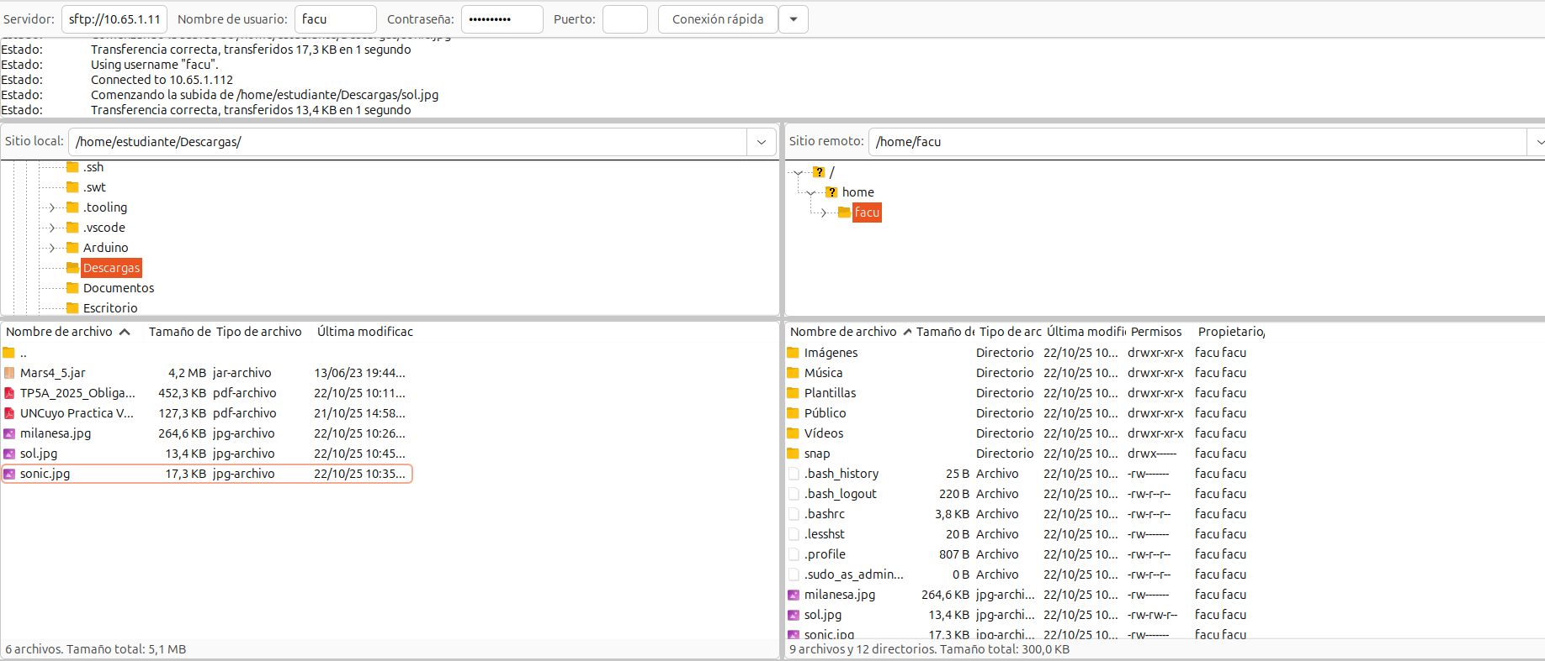
.
2.4) En SFTP no se pueden ver los datos intercambiados entre cliente y servidor porque está encriptado.

Rsync
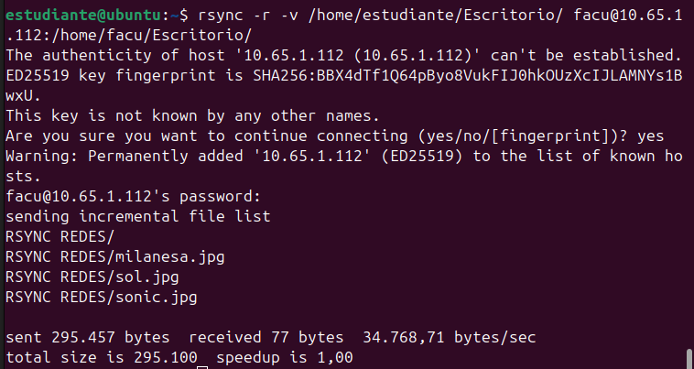
.
SSHFS
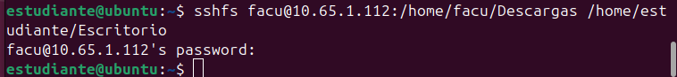
.
6)
